建筑采光分析报告书
设计编号：

工程地点 | ： | 厦门
建设单位 | ：
设计单位 | ：
设计人 | ：
校对人 | ：
审定人 | ：
报告日期 | : | 2025年12月29日

采用软件 | ：采光分析DALI2025 | 
软件版本 | ：20250505(PLUS)
正版授权码 | ：T13358371950
研发单位 | ：北京绿建软件股份有限公司

目录
1. 建筑概况 3
2. 设计依据 3
3. 标准要求 3
4. 采光分析概述 4
4.1 基本原理 4
4.2 分析软件 5
4.3 计算方法 5
5. 采光计算参数取值 6
5.1 模拟分析条件说明 6
5.2 建筑饰面材料参数 6
5.3 门窗类型参数 6
5.3.1 普通窗 7
5.3.2 玻璃幕墙 7
6. 房间模拟结果 8
7. 采光效果分析彩图 10
8. 结论 32

建筑概况
项目所在地 | 厦门
光气候分区 | IV | 光气候系数K | 1.10
建筑面积 | 地上 36680.40㎡ 地下 10967.74㎡
建筑层数 | 地上 23 地下2
建筑高度 | 地上 103.80 m 地下 9.60m
备注

设计依据
1） 《建筑采光设计标准》 ( GB50033-2013)
- 《建筑环境通用规范》GB 55016-2021
- 《采光测量方法》GB/T 5699-2017
- 《民用建筑绿色性能计算标准》JGJT_449-2018

标准要求
本项目为商场建筑、办公建筑，《建筑环境通用规范》GB 55016-2021、《建筑采光设计标准》GB50033-2013中对各建筑类型的采光标准值做出了明确要求，同时根据标准确定光气候分区、光气候系数K值、室外天然光设计照度值Es值。

- 《建筑环境通用规范》GB 55016-2021相关条文
3.2.3 对天然采光需求较高的场所、应符合下列规定：
1卧室、起居室和一般病房的采光等级不应低于Ⅳ级的要求；
2普通教室的采光等级不应低于Ⅲ级的要求；
3普通教室侧面采光的采光均匀度不应低于0.5

- 《建筑采光设计标准》GB50033-2013条文要求
3.0.4 光气候分区应按本标准附录A确定。各光气候区的室外天然光设计照度值应按表3.0.4采用。所在地区的采光系数标准值应乘以相应地区的光气候系数K。
表3.0.4 光气候系数K值
光气候区 | Ⅰ | Ⅱ | Ⅲ | Ⅳ | Ⅴ
K值 | 0.85 | 0.90 | 1.00 | 1.10 | 1.20
室外天然光设计照度值E_{s} （lx） | 18000 | 16500 | 15000 | 13500 | 12000
4.0.8 办公建筑的采光标准值不应低于表4.0.8的规定。
表4.0.8 办公建筑的采光标准值
采光等级 | 场所名称 | 侧面采光
采光等级 | 场所名称 | 采光系数标准值（%） | 室内天然光照度标准值（lx）
Ⅱ | 设计室、绘图室 | 4.0 | 600
Ⅲ | 办公室、会议室 | 3.0 | 450
Ⅳ | 复印室、档案室 | 2.0 | 300
Ⅴ | 走道、楼梯间、卫生间 | 1.0 | 150

采光分析概述
天然光环境是人们长期习惯和喜爱的工作环境，各种光源的视觉试验结果表明，在同样照度条件下，天然光的辨认能力优于人工光，从而有利于工作、生活、保护视力和提高劳动生产率。充分利用天然光，对于创造良好光环境、节约能源、保护环境和构建绿色建筑具有重要的意义。

基本原理
《建筑采光设计标准》GB50033-2013以采光系数平均值作为采光设计的关键性评价指标。
1. 采光系数
在室内参考平上的一点，由直接或间接地接收来自假定和已知天空亮度分布的天空漫射光而产生的照度与同一时刻该天空半球在室外无遮挡水平面上产生的天空漫射光照度之比。
室内某一点的采光系数C，计算公式为：
式中：En—室内照度，lx；
Ew—室外照度，lx。
2. 平均采光系数
通常按单个房间计算平均采光系数，即房间内划分网格上各个交点上的采光系数算术平均值。
3. 采光系数标准值
在规定的室外天然光设计照度下，满足视觉功能要求时的采光系数值。《建筑采光设计标准》GB50033-2013中规定的采光系数标准值和室内天然光照度标准值为参考平面上的平均值。在同一室外天然光设计照度值的条件下，对于同一个房间，满足采光系数标准值即满足室内满足天然光照度标准值。

分析软件
本报告采用绿建斯维尔采光分析软件Dali进行模拟分析。Dali是国内首款与国标《建筑采光设计标准》GB 50033-2013配套的软件，同时也支持《绿色建筑评价标准》的采光指标要求，可对达标率、地下采光、内区采光、视野率、眩光指数等进行快速分析，并根据不同需求生成分析报告书。软件以国际上广泛认可的Radiance为计算核心。
Dali已通过《建筑采光设计标准》GB50033-2013编制组的鉴定，获得国家建筑工程质量监督检验中心鉴定报告，编号BETC-GMJC-2014-1。同时，Dali还通过了住房和城乡建设部科技发展促进中心专家组评审鉴定，获得《建设行业科技成果评估证书》，编号建科评[2014]069，评估委员会认定软件总体已达到国内领先水平。

计算方法
《建筑采光设计标准》GB50033-2013第6.0.3条明确指出，对于采光形式复杂的建筑，应利用计算机模拟软件或缩尺模型进行采光计算分析。本项目采用模拟法计算采光系数，用以分析各功能房间（场所）的采光品质和状况。
在Dali中，模拟法就是调用计算工具Radiance进行采光模拟计算，最后将计算结果返回到Dali进行处理分析，这是最真实、最常用的方法。Radiance是由美国劳伦斯伯克利国家实验室以及瑞士洛桑生态技术联邦局开发的采光模拟核心程序，采用了蒙特卡洛算法优化的反向光线追踪算法，相对于光能传递算法来说光线追踪更适合于精确的建筑采光分析。

图5.3 模拟值与理论计算的关系
经过大量的理论计算和软件模拟对比，Radiance软件模拟出的数值与理论计算的结果基本吻合，说明Radiance软件可以提供高精确度的结果。国际上采光标准制定与论文基本上都采用Radiance进行模拟，国际上大部分商用采光分析软件也都基于Radiance程序内核开发，该程序的分析计算结果受到广泛认可。

采光计算参数取值

模拟分析条件说明
天空模型：CIE全阴天天空；
计算光线反射次数：3次；
分析参考平面：功能房间取距地面0.75m，公共空间取地面；
计算网格划分：根据房间面积的情况对网格进行合理划分，如下表所示；
房间面积(m²) | 网格大小（m）
≤10 | 0.25
10~100 | 0.50
≥100 | 1.00
周边环境：根据《民用建筑绿色性能计算标准》JGJ/T449-2018第6.4.4条要求，考虑周边建筑物等影响。
室内环境：忽略室内家具类设施的影响，只考虑永久固定的顶棚、地面和墙面。

建筑饰面材料参数
室内采光效果受内部和外部两种因素的影响。内表面反射比就是内部重要影响因素之一，外部因素除了天空亮度外，建筑外表面反射情况也是重要的影响因素。本项目中建筑内外饰面材料，如顶棚、墙面、地面、建筑外表面，其材质、颜色对应不同的反射比，给室内光环境带来不同的采光效果，反射比数据参考《建筑采光设计标准》GB 50033-2013附录D中的表D.0.5 饰面材料的反射比ρ值，具体参数见下表：
建筑饰面材料选用与反射比取值
部位 | 反射比材料设计取值 | 备注
顶棚 | 0.75
地面 | 0.30
墙面 | 0.60
外表面 | 0.30
注1：数据参考自：《建筑采光设计标准》GB50033-2013附录D 表D.0.5；

门窗类型参数
透光的门窗决定了建筑内部的采光水平，工程中常见的采光门窗有侧窗、天窗和透光门等。窗的位置、尺寸、形态等都对室内采光有明显的影响，常用的透光门也有利于自然光的传播，天窗更是解决大空间采光的有效方式。总之，建筑的门窗采光性能参数与采光系数的计算息息相关。
门窗性能参数包括门窗尺寸、挡光系数、窗框类型、玻璃类型、可见光透射比和反射比，本项目的具体参数详见下文。

普通窗
门窗编号 | 宽度(mm) | 高度(mm) | 窗框类型 | 玻璃类型 | 可见光透射比 | 玻璃反射比
 | 1100 | 4200 | 单层铝窗 | 普通玻璃 | 0.89 | 0.08
C1136 | 1100 | 3600 | 单层铝窗 | 普通玻璃 | 0.89 | 0.08
C1215 | 1200 | 4800 | 单层铝窗 | 普通玻璃 | 0.89 | 0.08
C1236 | 1200 | 7400 | 单层铝窗 | 普通玻璃 | 0.89 | 0.08
C12836 | 12750 | 3600 | 单层铝窗 | 普通玻璃 | 0.89 | 0.08
C1521 | 1500 | 2100 | 单层铝窗 | 普通玻璃 | 0.89 | 0.08
C1715 | 1700 | 1500 | 单层铝窗 | 普通玻璃 | 0.89 | 0.08
C1750 | 1700 | 5000 | 单层铝窗 | 普通玻璃 | 0.89 | 0.08
C2036 | 2000 | 3600 | 单层铝窗 | 普通玻璃 | 0.89 | 0.08
C2336 | 2333 | 3600 | 单层铝窗 | 普通玻璃 | 0.89 | 0.08
C2415 | 2400 | 4800 | 单层铝窗 | 普通玻璃 | 0.89 | 0.08
C2436 | 2378 | 7400 | 单层铝窗 | 普通玻璃 | 0.89 | 0.08
C3021 | 3000 | 2100 | 单层铝窗 | 普通玻璃 | 0.89 | 0.08
C3036 | 3000 | 3600 | 单层铝窗 | 普通玻璃 | 0.89 | 0.08
C3621 | 3600 | 2100 | 单层铝窗 | 普通玻璃 | 0.89 | 0.08
C4436 | 4376 | 3600 | 单层铝窗 | 普通玻璃 | 0.89 | 0.08
C4736 | 4682 | 3600 | 单层铝窗 | 普通玻璃 | 0.89 | 0.08
C5036 | 5000 | 3600 | 单层铝窗 | 普通玻璃 | 0.89 | 0.08
C5236 | 5249 | 3600 | 单层铝窗 | 普通玻璃 | 0.89 | 0.08
C6236 | 6166 | 3600 | 单层铝窗 | 普通玻璃 | 0.89 | 0.08
C6636 | 6584 | 3600 | 单层铝窗 | 普通玻璃 | 0.89 | 0.08
C8036 | 8030 | 3600 | 单层铝窗 | 普通玻璃 | 0.89 | 0.08
C8136 | 8114 | 3600 | 单层铝窗 | 普通玻璃 | 0.89 | 0.08
注：计算考虑了外窗玻璃的污染折减系数影响，系数取值0.9。

玻璃幕墙
门窗编号 | 宽度(mm) | 高度(mm) | 窗框类型 | 玻璃类型 | 可见光透射比 | 玻璃反射比
 | 582 | 5400 | 单层铝窗 | 普通玻璃 | 0.89 | 0.08
注：计算考虑了外窗玻璃的污染折减系数影响，系数取值0.9。

房间模拟结果
根据《建筑采光设计标准》GB 50033-2013、《建筑环境通用规范》GB 55016-2021要求，本项目需计算建筑内主要功能房间的平均采光系数，计算结果见下表：

楼层 | 房间 | 对标功能 | 采光等级 | 采光类型 | 房间面积 | 采光系数C(%) | 采光系数  标准值(%) | 结论
1 | 1001[大厅] | 大堂 | IV | 侧面 | 1070.47 | 3.73 | 2.20 | 满足
2 | 2001[普通办公室] | 办公室 | III | 侧面 | 132.33 | 6.05 | 3.30 | 满足
2 | 2002[普通办公室] | 办公室 | III | 侧面 | 106.71 | 5.16 | 3.30 | 满足
2 | 2003[普通办公室] | 办公室 | III | 侧面 | 74.91 | 10.91 | 3.30 | 过亮不宜
3 | 3005[健身房] | 健身房 | IV | 侧面 | 214.24 | 8.18 | 2.20 | 过亮不宜
3 | 3006[餐厅] | 餐厅 | IV | 侧面 | 178.07 | 7.77 | 2.20 | 过亮不宜
4 | 4003[餐厅] | 餐厅 | IV | 侧面 | 181.93 | 12.66 | 2.20 | 过亮不宜
4 | 4004[设计室] | 设计室 | II | 侧面 | 148.18 | 8.93 | 4.40 | 过亮不宜
4 | 4005[会议室] | 会议室 | III | 侧面 | 136.67 | 4.97 | 3.30 | 满足
4 | 4006[高档办公室] | 办公室 | III | 侧面 | 98.67 | 9.01 | 3.30 | 过亮不宜
4 | 4007[高档办公室] | 办公室 | III | 侧面 | 91.13 | 8.66 | 3.30 | 过亮不宜
5 | 5001[餐厅] | 餐厅 | IV | 侧面 | 247.28 | 8.20 | 2.20 | 过亮不宜
8 | 8002[普通办公室] | 办公室 | III | 侧面 | 196.59 | 3.96 | 3.30 | 满足
8 | 8003[普通办公室] | 办公室 | III | 侧面 | 196.59 | 4.18 | 3.30 | 满足
8 | 8004[普通办公室] | 办公室 | III | 侧面 | 196.59 | 4.62 | 3.30 | 满足
8 | 8005[普通办公室] | 办公室 | III | 侧面 | 196.59 | 4.36 | 3.30 | 满足
8 | 8006[普通办公室] | 办公室 | III | 侧面 | 152.02 | 2.30 | 3.30 | 不满足
8 | 8007[普通办公室] | 办公室 | III | 侧面 | 152.02 | 2.58 | 3.30 | 不满足
9 | 9002[普通办公室] | 办公室 | III | 侧面 | 196.59 | 4.79 | 3.30 | 满足
9 | 9003[普通办公室] | 办公室 | III | 侧面 | 196.59 | 4.54 | 3.30 | 满足
9 | 9004[普通办公室] | 办公室 | III | 侧面 | 196.59 | 4.85 | 3.30 | 满足
9 | 9005[普通办公室] | 办公室 | III | 侧面 | 196.59 | 3.78 | 3.30 | 满足
9 | 9006[普通办公室] | 办公室 | III | 侧面 | 152.02 | 2.10 | 3.30 | 不满足
9 | 9007[普通办公室] | 办公室 | III | 侧面 | 152.02 | 2.59 | 3.30 | 不满足
10 | 10002[普通办公室] | 办公室 | III | 侧面 | 220.26 | 4.48 | 3.30 | 满足
10 | 10003[普通办公室] | 办公室 | III | 侧面 | 220.26 | 4.10 | 3.30 | 满足
10 | 10004[普通办公室] | 办公室 | III | 侧面 | 196.59 | 5.19 | 3.30 | 满足
10 | 10005[普通办公室] | 办公室 | III | 侧面 | 196.59 | 3.66 | 3.30 | 满足
10 | 10006[普通办公室] | 办公室 | III | 侧面 | 152.02 | 2.44 | 3.30 | 不满足
10 | 10007[普通办公室] | 办公室 | III | 侧面 | 152.02 | 2.59 | 3.30 | 不满足
11 | 8002[普通办公室] | 办公室 | III | 侧面 | 196.59 | 3.92 | 3.30 | 满足
11 | 8003[普通办公室] | 办公室 | III | 侧面 | 196.59 | 4.17 | 3.30 | 满足
11 | 8004[普通办公室] | 办公室 | III | 侧面 | 196.59 | 4.17 | 3.30 | 满足
11 | 8005[普通办公室] | 办公室 | III | 侧面 | 196.59 | 3.59 | 3.30 | 满足
11 | 8006[普通办公室] | 办公室 | III | 侧面 | 152.02 | 2.07 | 3.30 | 不满足
11 | 8007[普通办公室] | 办公室 | III | 侧面 | 152.02 | 2.60 | 3.30 | 不满足
12 | 9002[普通办公室] | 办公室 | III | 侧面 | 196.59 | 4.21 | 3.30 | 满足
12 | 9003[普通办公室] | 办公室 | III | 侧面 | 196.59 | 4.54 | 3.30 | 满足
12 | 9004[普通办公室] | 办公室 | III | 侧面 | 196.59 | 4.96 | 3.30 | 满足
12 | 9005[普通办公室] | 办公室 | III | 侧面 | 196.59 | 3.91 | 3.30 | 满足
12 | 9006[普通办公室] | 办公室 | III | 侧面 | 152.02 | 2.22 | 3.30 | 不满足
12 | 9007[普通办公室] | 办公室 | III | 侧面 | 152.02 | 2.61 | 3.30 | 不满足
13 | 10002[普通办公室] | 办公室 | III | 侧面 | 220.26 | 4.57 | 3.30 | 满足
13 | 10003[普通办公室] | 办公室 | III | 侧面 | 220.26 | 3.99 | 3.30 | 满足
13 | 10004[普通办公室] | 办公室 | III | 侧面 | 196.59 | 4.35 | 3.30 | 满足
13 | 10005[普通办公室] | 办公室 | III | 侧面 | 196.59 | 3.72 | 3.30 | 满足
13 | 10006[普通办公室] | 办公室 | III | 侧面 | 152.02 | 2.07 | 3.30 | 不满足
13 | 10007[普通办公室] | 办公室 | III | 侧面 | 152.02 | 2.62 | 3.30 | 不满足
14 | 8002[普通办公室] | 办公室 | III | 侧面 | 196.59 | 3.97 | 3.30 | 满足
14 | 8003[普通办公室] | 办公室 | III | 侧面 | 196.59 | 4.23 | 3.30 | 满足
14 | 8004[普通办公室] | 办公室 | III | 侧面 | 196.59 | 4.08 | 3.30 | 满足
14 | 8005[普通办公室] | 办公室 | III | 侧面 | 196.59 | 3.65 | 3.30 | 满足
14 | 8006[普通办公室] | 办公室 | III | 侧面 | 152.02 | 2.12 | 3.30 | 不满足
14 | 8007[普通办公室] | 办公室 | III | 侧面 | 152.02 | 2.59 | 3.30 | 不满足
15 | 9002[普通办公室] | 办公室 | III | 侧面 | 196.59 | 4.32 | 3.30 | 满足
15 | 9003[普通办公室] | 办公室 | III | 侧面 | 196.59 | 4.55 | 3.30 | 满足
15 | 9004[普通办公室] | 办公室 | III | 侧面 | 196.59 | 3.83 | 3.30 | 满足
15 | 9005[普通办公室] | 办公室 | III | 侧面 | 196.59 | 3.92 | 3.30 | 满足
15 | 9006[普通办公室] | 办公室 | III | 侧面 | 152.02 | 2.13 | 3.30 | 不满足
15 | 9007[普通办公室] | 办公室 | III | 侧面 | 152.02 | 2.65 | 3.30 | 不满足
16 | 10002[普通办公室] | 办公室 | III | 侧面 | 220.26 | 4.53 | 3.30 | 满足
16 | 10003[普通办公室] | 办公室 | III | 侧面 | 220.26 | 4.05 | 3.30 | 满足
16 | 10004[普通办公室] | 办公室 | III | 侧面 | 196.59 | 4.11 | 3.30 | 满足
16 | 10005[普通办公室] | 办公室 | III | 侧面 | 196.59 | 3.85 | 3.30 | 满足
16 | 10006[普通办公室] | 办公室 | III | 侧面 | 152.02 | 2.14 | 3.30 | 不满足
16 | 10007[普通办公室] | 办公室 | III | 侧面 | 152.02 | 2.63 | 3.30 | 不满足
17 | 8002[普通办公室] | 办公室 | III | 侧面 | 196.59 | 4.05 | 3.30 | 满足
17 | 8003[普通办公室] | 办公室 | III | 侧面 | 196.59 | 4.20 | 3.30 | 满足
17 | 8004[普通办公室] | 办公室 | III | 侧面 | 196.59 | 4.09 | 3.30 | 满足
17 | 8005[普通办公室] | 办公室 | III | 侧面 | 196.59 | 3.62 | 3.30 | 满足
17 | 8006[普通办公室] | 办公室 | III | 侧面 | 152.02 | 2.13 | 3.30 | 不满足
17 | 8007[普通办公室] | 办公室 | III | 侧面 | 152.02 | 2.66 | 3.30 | 不满足
18 | 9002[普通办公室] | 办公室 | III | 侧面 | 196.59 | 4.27 | 3.30 | 满足
18 | 9003[普通办公室] | 办公室 | III | 侧面 | 196.59 | 4.55 | 3.30 | 满足
18 | 9004[普通办公室] | 办公室 | III | 侧面 | 196.59 | 3.95 | 3.30 | 满足
18 | 9005[普通办公室] | 办公室 | III | 侧面 | 196.59 | 4.01 | 3.30 | 满足
18 | 9006[普通办公室] | 办公室 | III | 侧面 | 152.02 | 2.13 | 3.30 | 不满足
18 | 9007[普通办公室] | 办公室 | III | 侧面 | 152.02 | 2.63 | 3.30 | 不满足
19 | 10002[普通办公室] | 办公室 | III | 侧面 | 220.26 | 4.63 | 3.30 | 满足
19 | 10003[普通办公室] | 办公室 | III | 侧面 | 220.26 | 4.22 | 3.30 | 满足
19 | 10004[普通办公室] | 办公室 | III | 侧面 | 196.59 | 4.12 | 3.30 | 满足
19 | 10005[普通办公室] | 办公室 | III | 侧面 | 196.59 | 3.87 | 3.30 | 满足
19 | 10006[普通办公室] | 办公室 | III | 侧面 | 152.02 | 2.17 | 3.30 | 不满足
19 | 10007[普通办公室] | 办公室 | III | 侧面 | 152.02 | 2.62 | 3.30 | 不满足
20 | 8002[普通办公室] | 办公室 | III | 侧面 | 196.59 | 4.10 | 3.30 | 满足
20 | 8003[普通办公室] | 办公室 | III | 侧面 | 196.59 | 4.36 | 3.30 | 满足
20 | 8004[普通办公室] | 办公室 | III | 侧面 | 196.59 | 4.37 | 3.30 | 满足
20 | 8005[普通办公室] | 办公室 | III | 侧面 | 196.59 | 3.71 | 3.30 | 满足
20 | 8006[普通办公室] | 办公室 | III | 侧面 | 152.02 | 2.16 | 3.30 | 不满足
20 | 8007[普通办公室] | 办公室 | III | 侧面 | 152.02 | 2.66 | 3.30 | 不满足
21 | 9002[普通办公室] | 办公室 | III | 侧面 | 196.59 | 4.83 | 3.30 | 满足
21 | 9003[普通办公室] | 办公室 | III | 侧面 | 196.59 | 4.61 | 3.30 | 满足
21 | 9004[普通办公室] | 办公室 | III | 侧面 | 196.59 | 4.10 | 3.30 | 满足
21 | 9005[普通办公室] | 办公室 | III | 侧面 | 196.59 | 4.49 | 3.30 | 满足
21 | 9006[普通办公室] | 办公室 | III | 侧面 | 152.02 | 2.17 | 3.30 | 不满足
21 | 9007[普通办公室] | 办公室 | III | 侧面 | 152.02 | 2.64 | 3.30 | 不满足
22 | 10002[普通办公室] | 办公室 | III | 侧面 | 220.26 | 5.43 | 3.30 | 满足
22 | 10003[普通办公室] | 办公室 | III | 侧面 | 220.26 | 5.10 | 3.30 | 满足
22 | 10004[普通办公室] | 办公室 | III | 侧面 | 196.59 | 5.41 | 3.30 | 满足
22 | 10005[普通办公室] | 办公室 | III | 侧面 | 196.59 | 5.02 | 3.30 | 满足
22 | 10006[普通办公室] | 办公室 | III | 侧面 | 152.02 | 2.17 | 3.30 | 不满足
22 | 10007[普通办公室] | 办公室 | III | 侧面 | 152.02 | 2.62 | 3.30 | 不满足

采光效果分析彩图
采光系数分析彩图可以直观地反应建筑内各个房间的采光效果，本项目中各楼层中标准要求房间的室内采光情况如下所示：

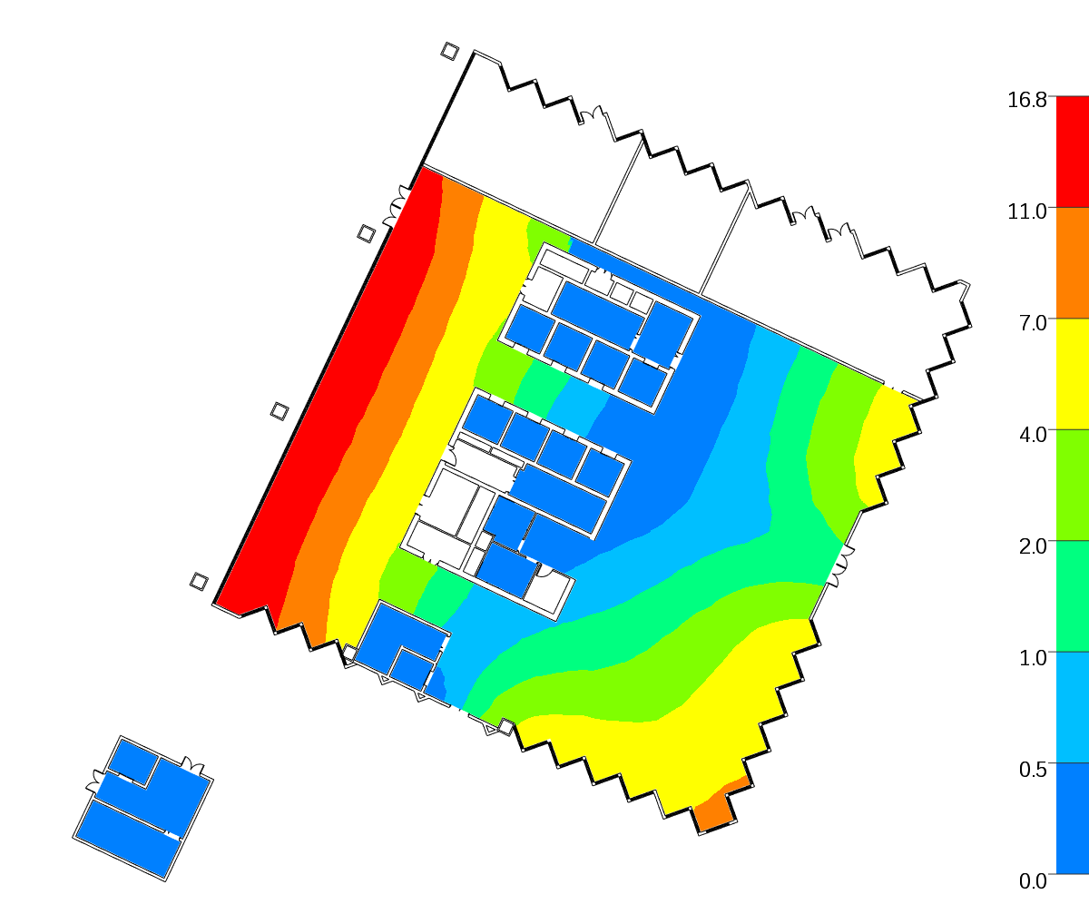
1层
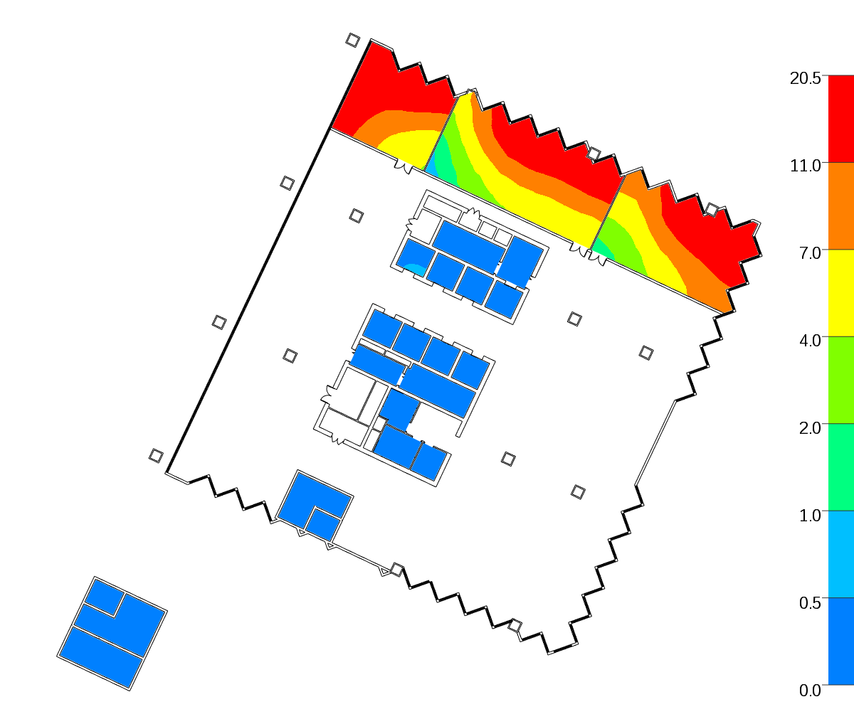
2层
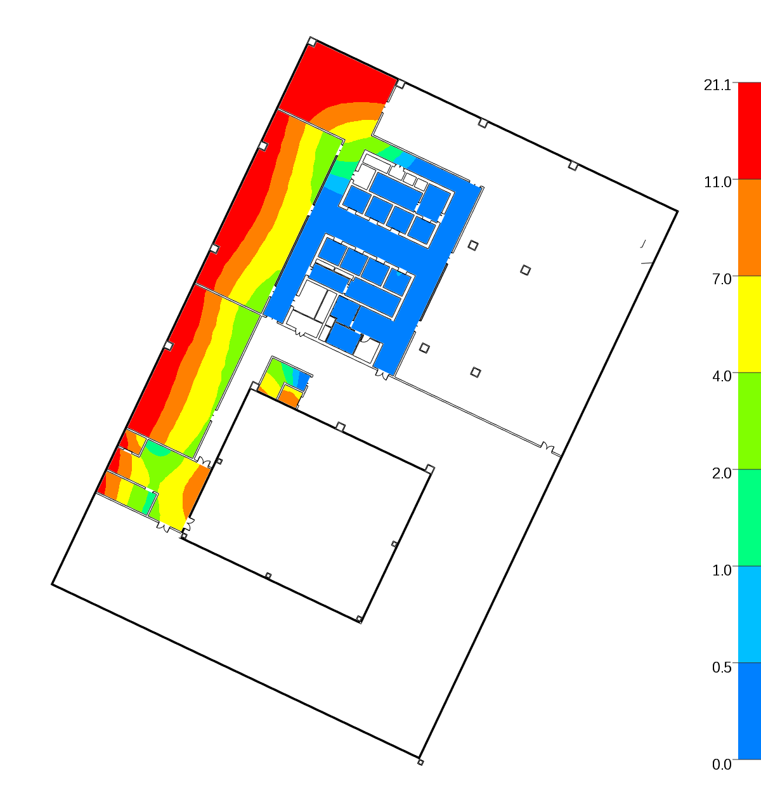
3层
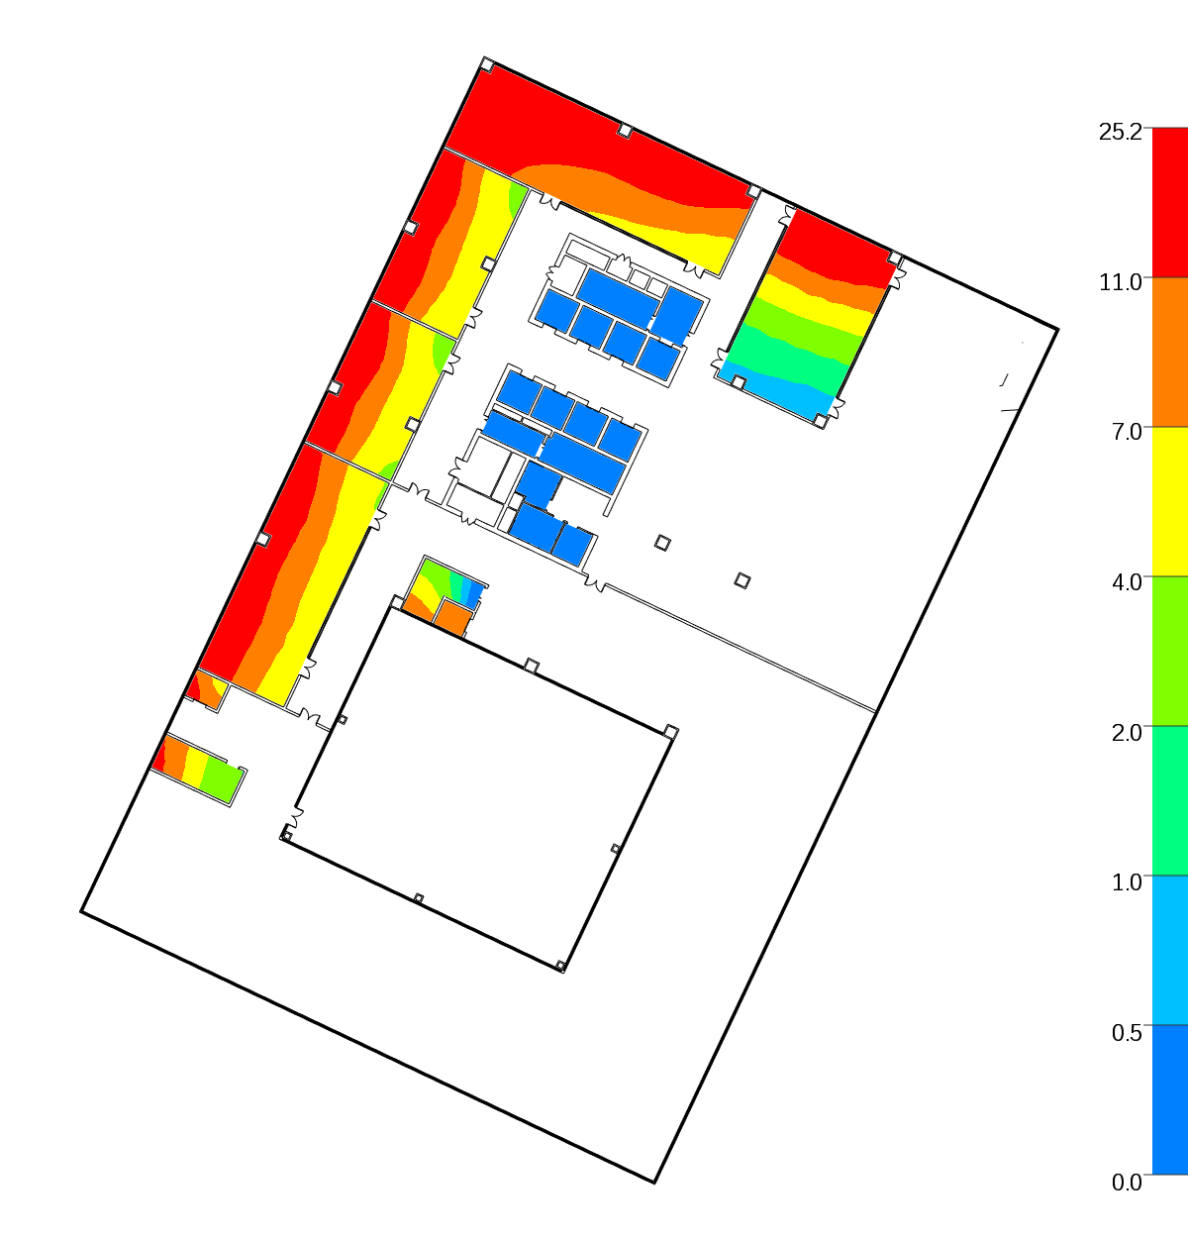
4层
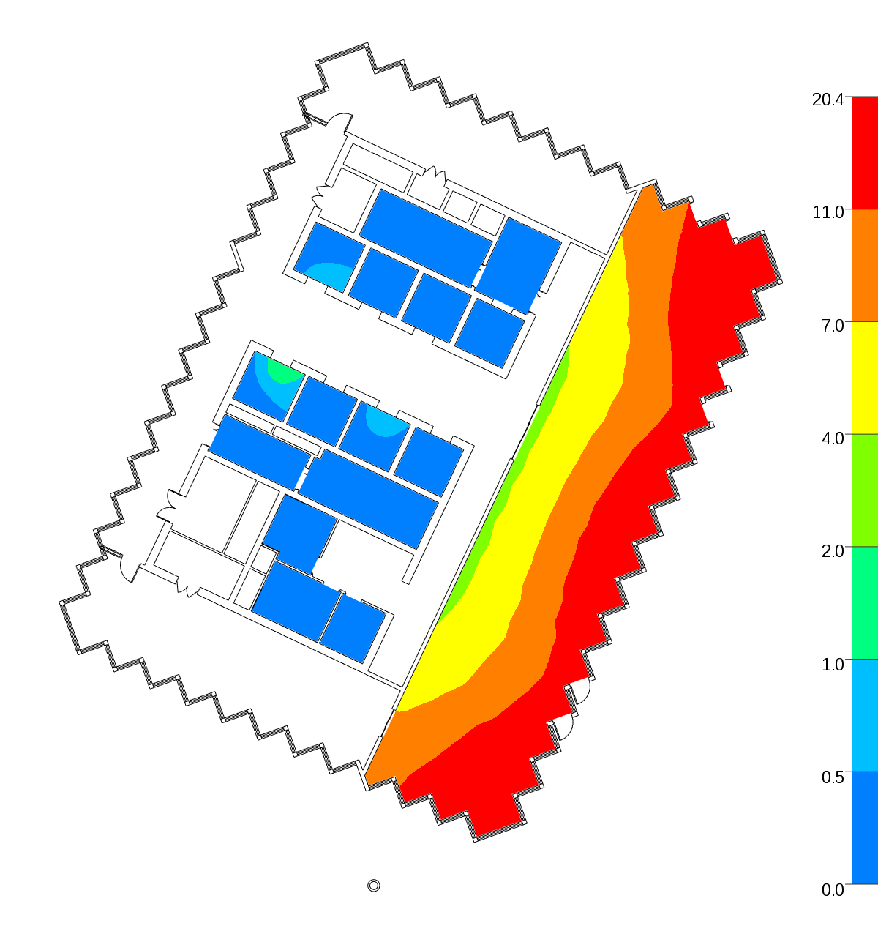
5层
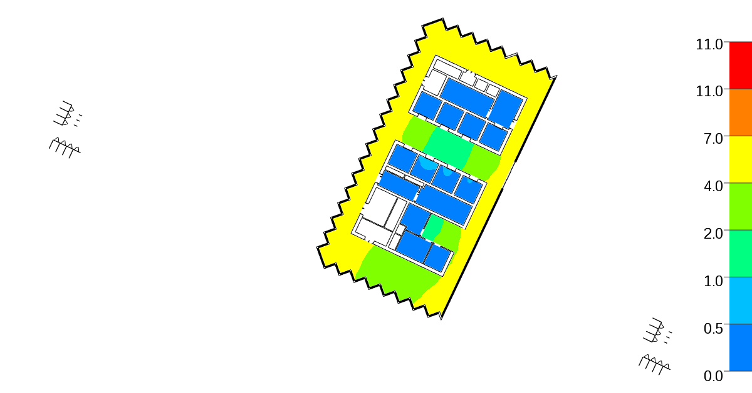
6层
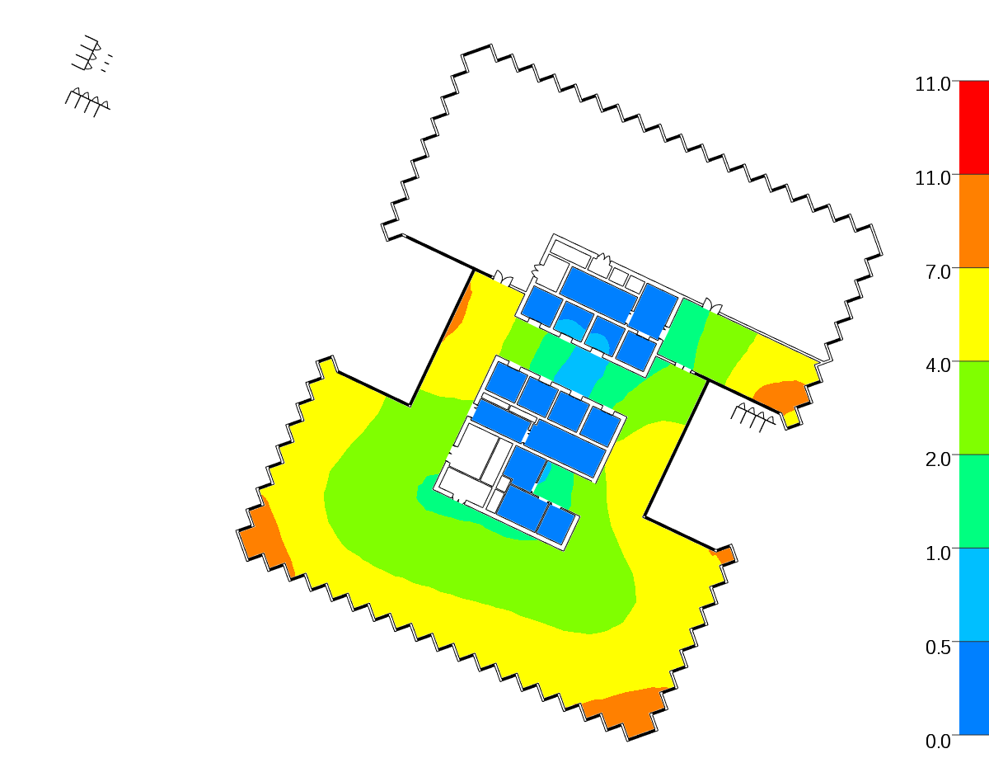
7层
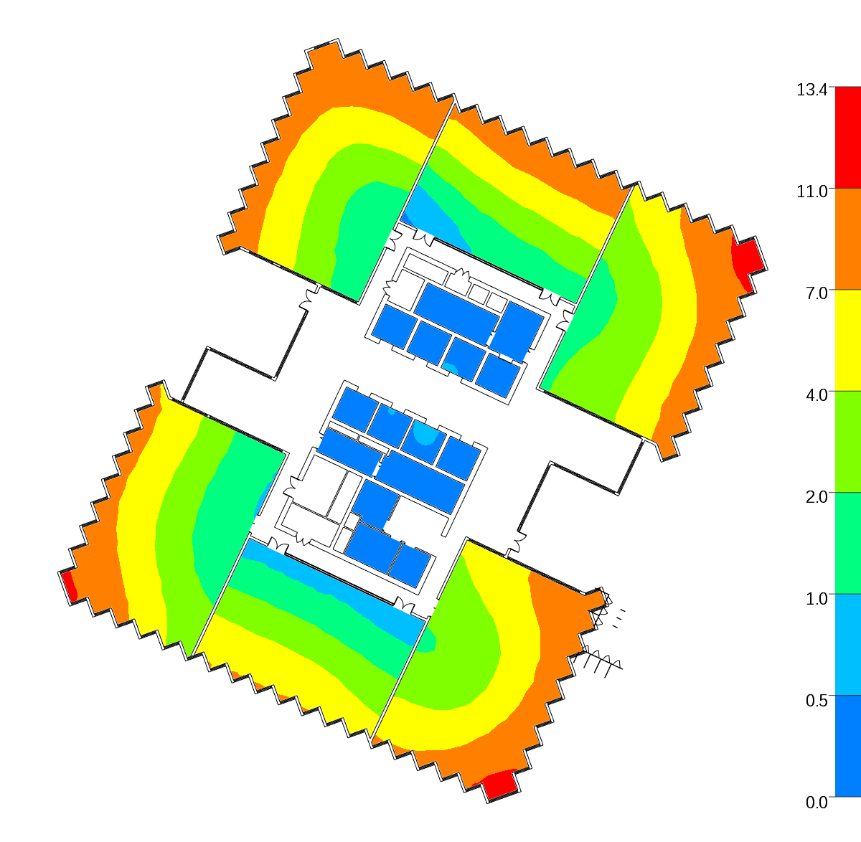
8层
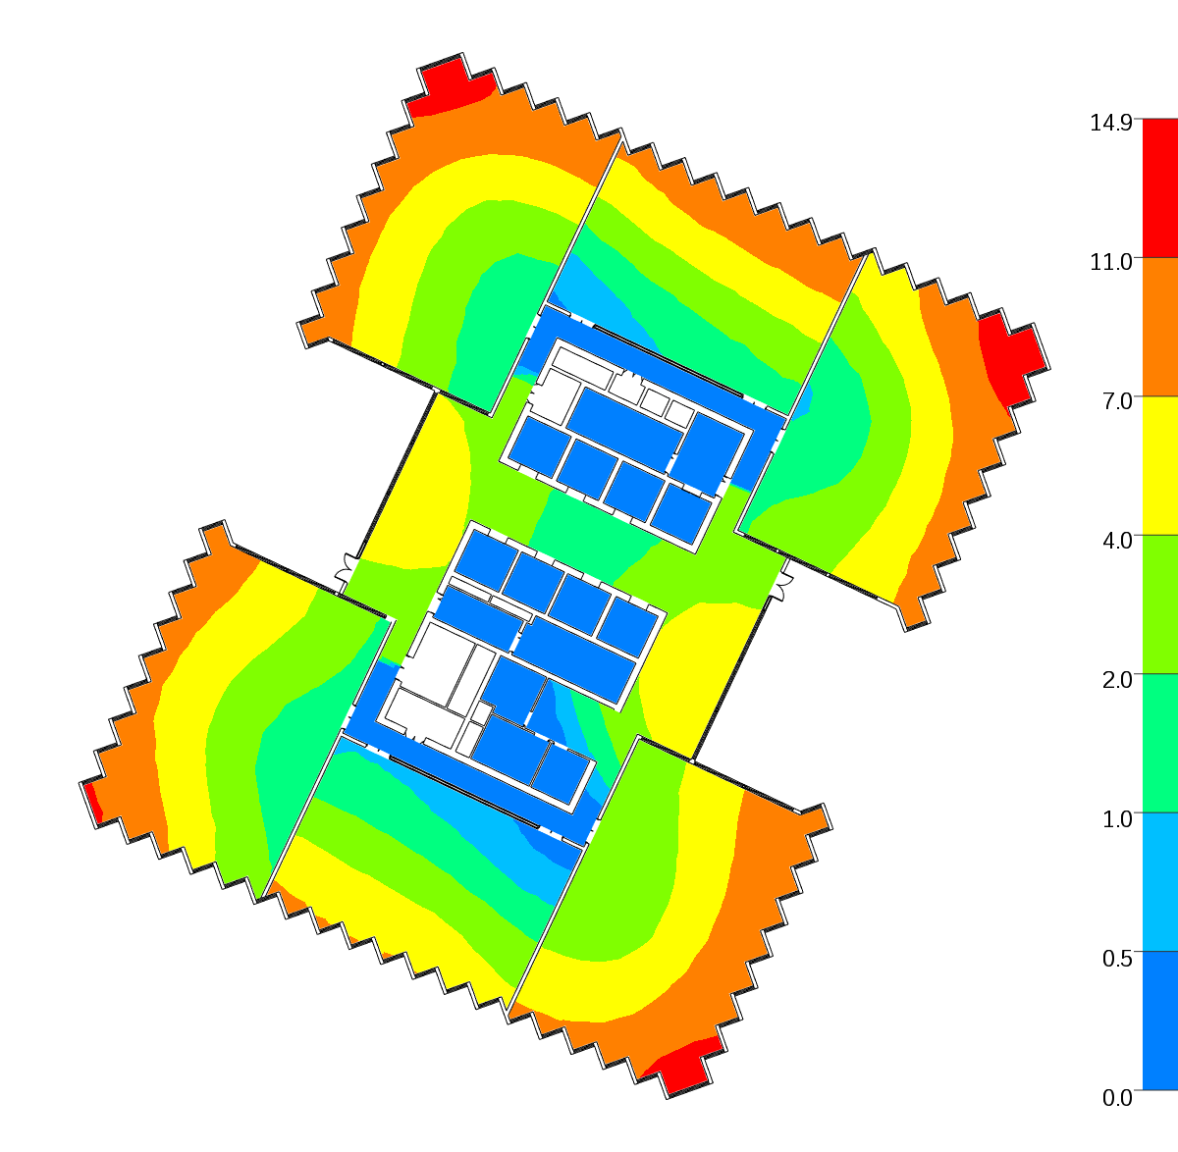
9层
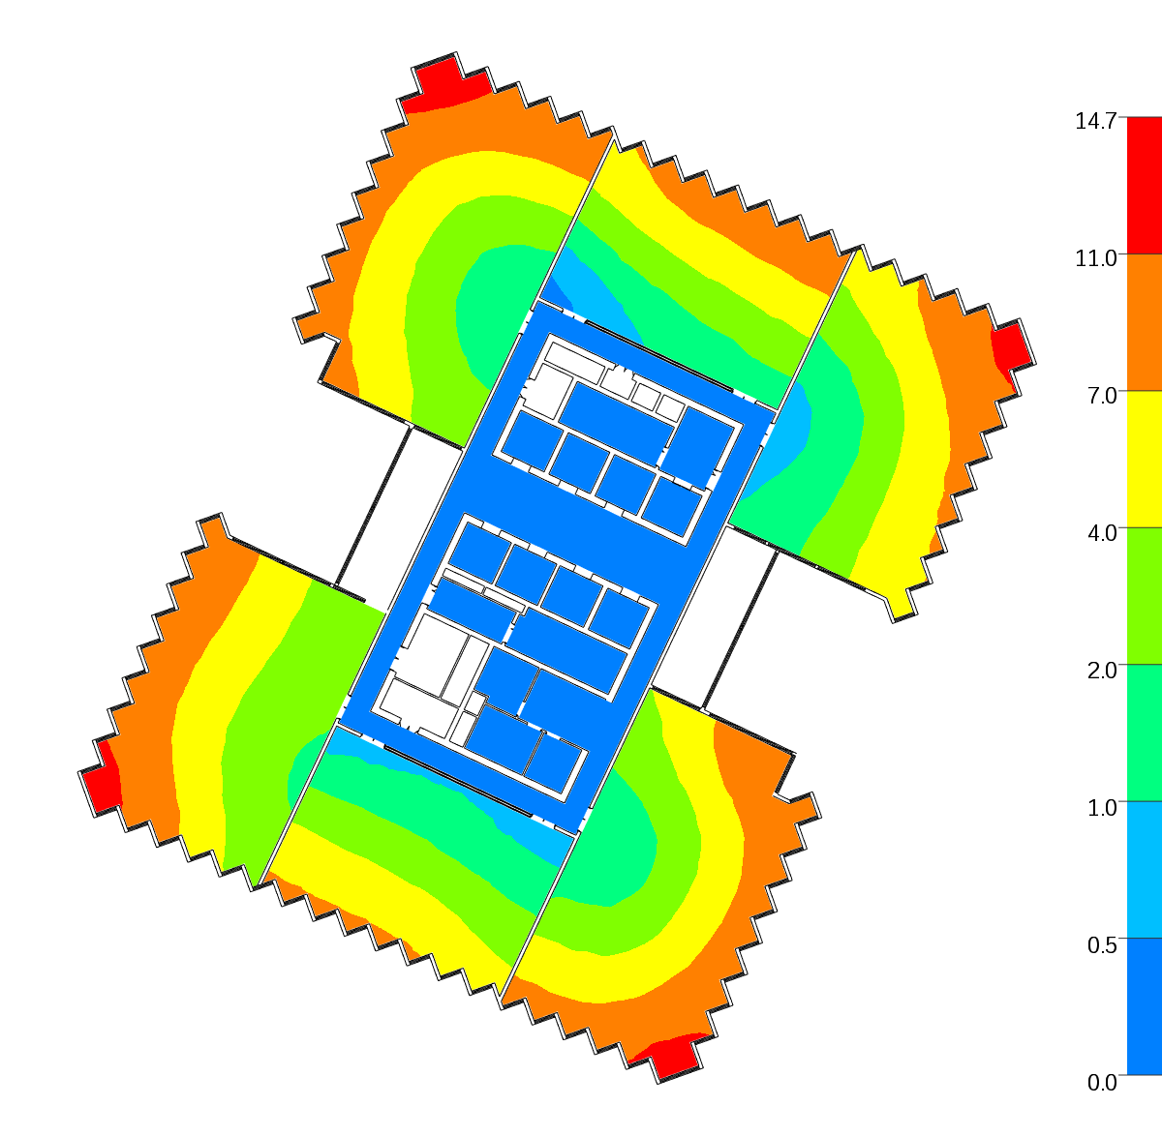
10层
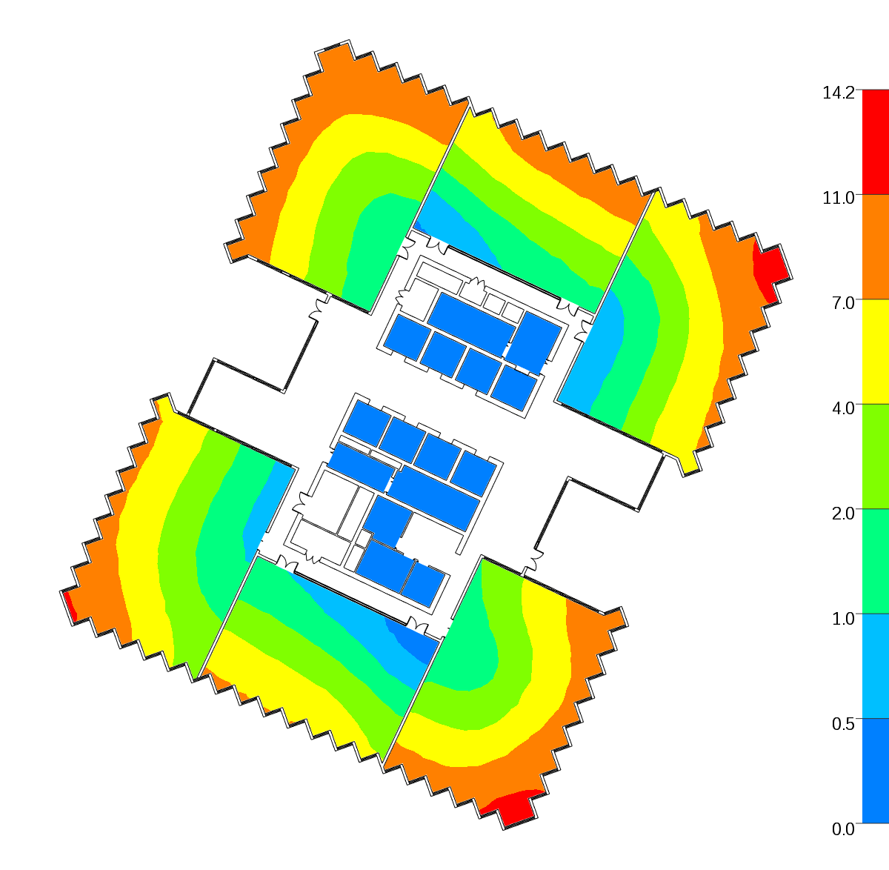
11层
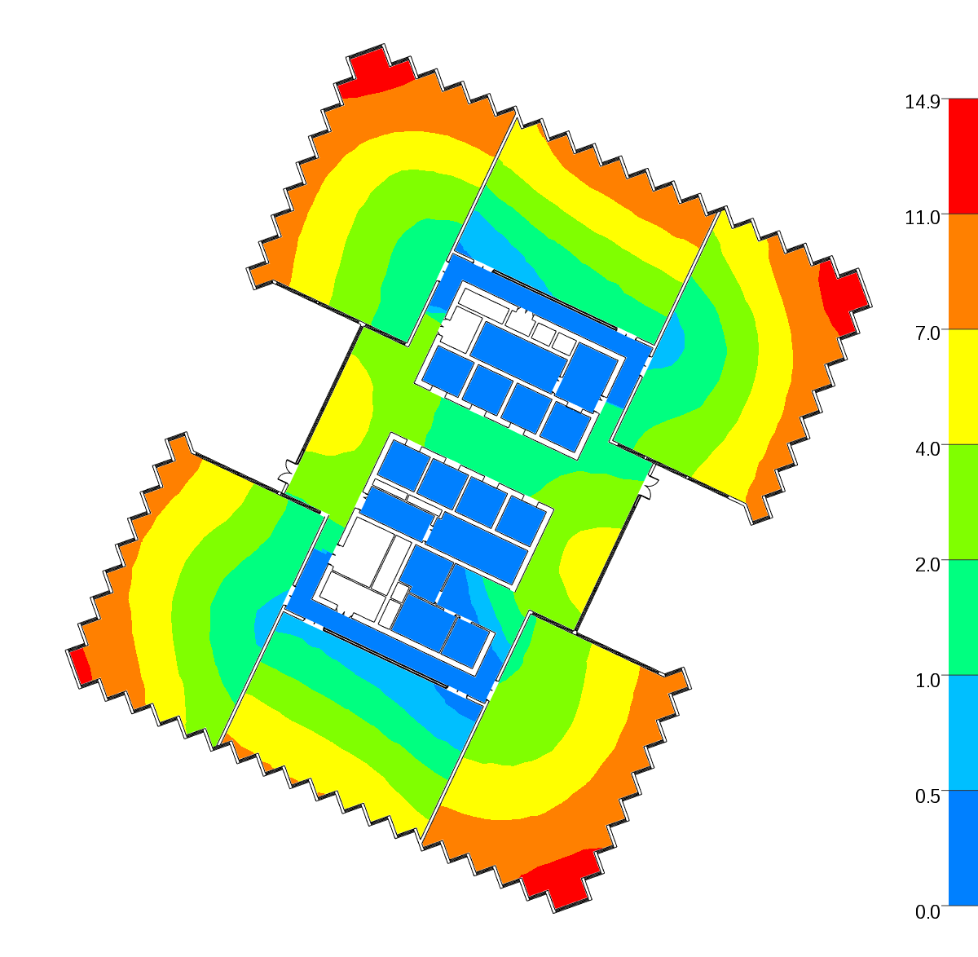
12层
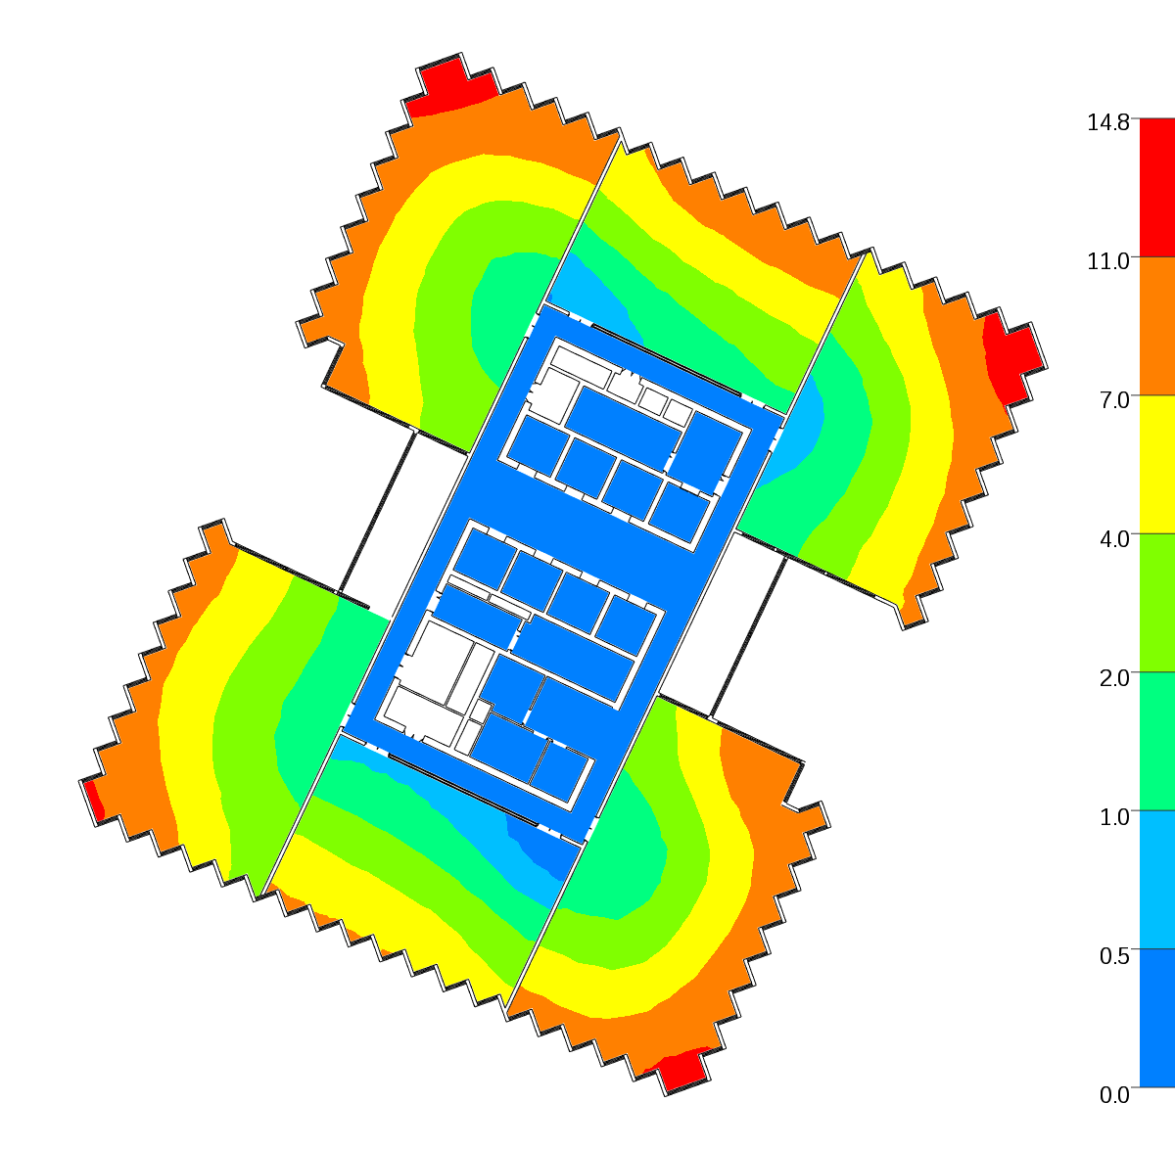
13层
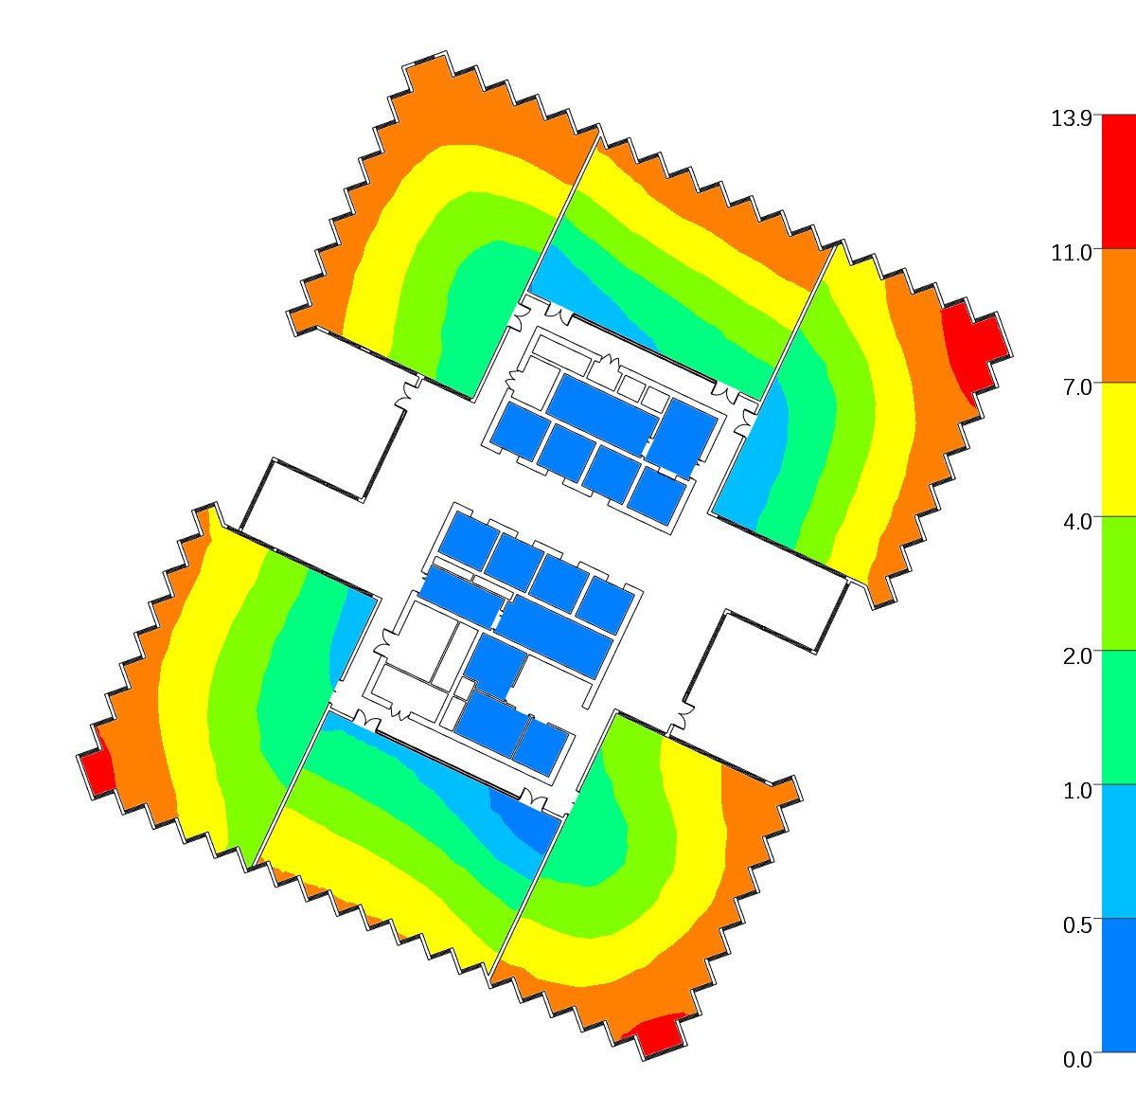
14层
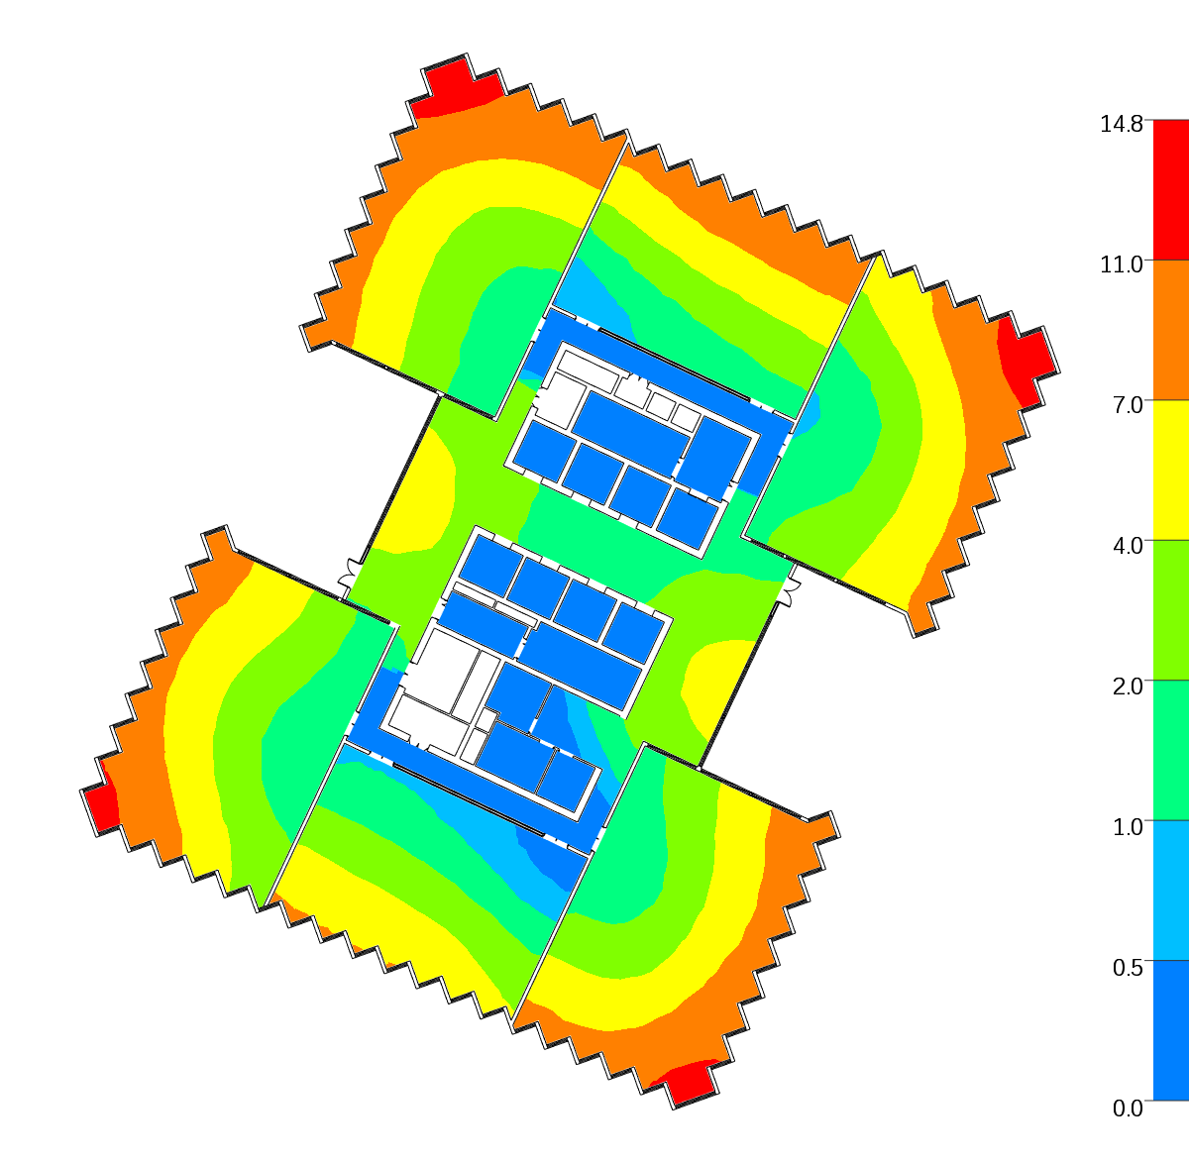
15层
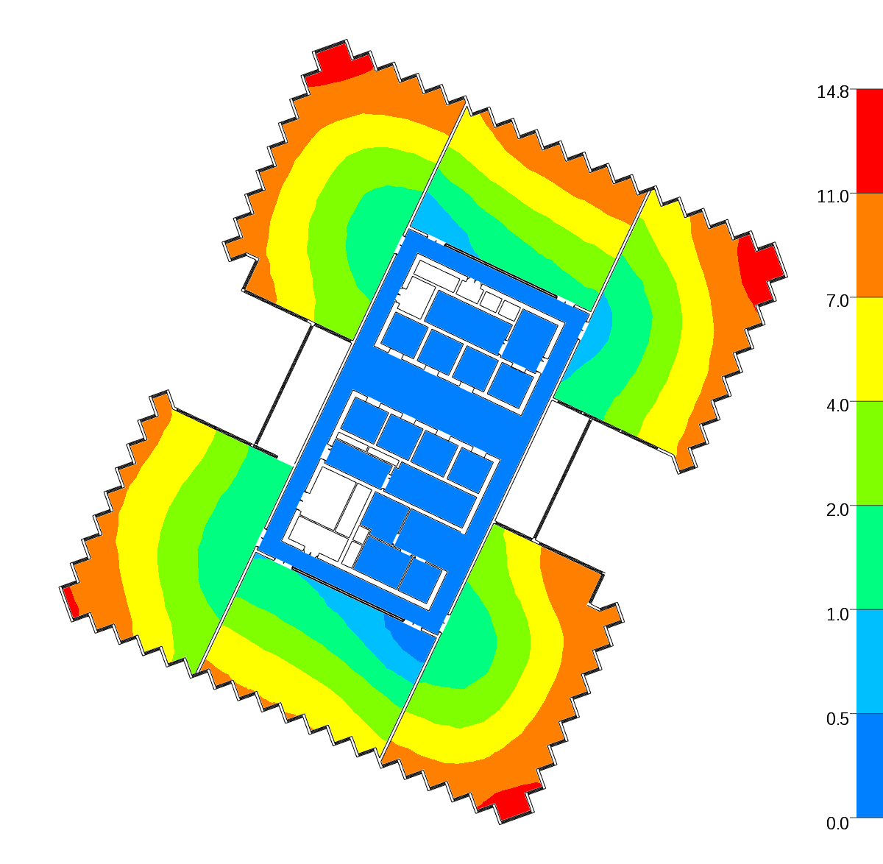
16层
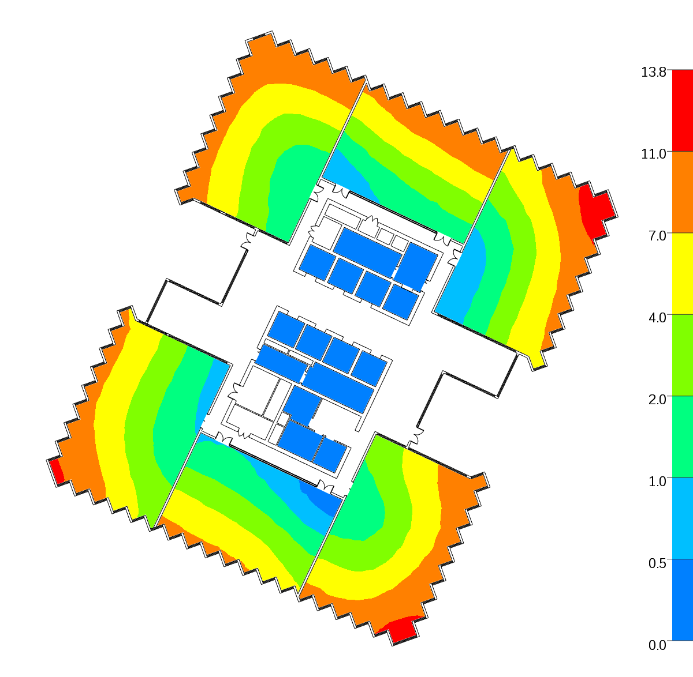
17层
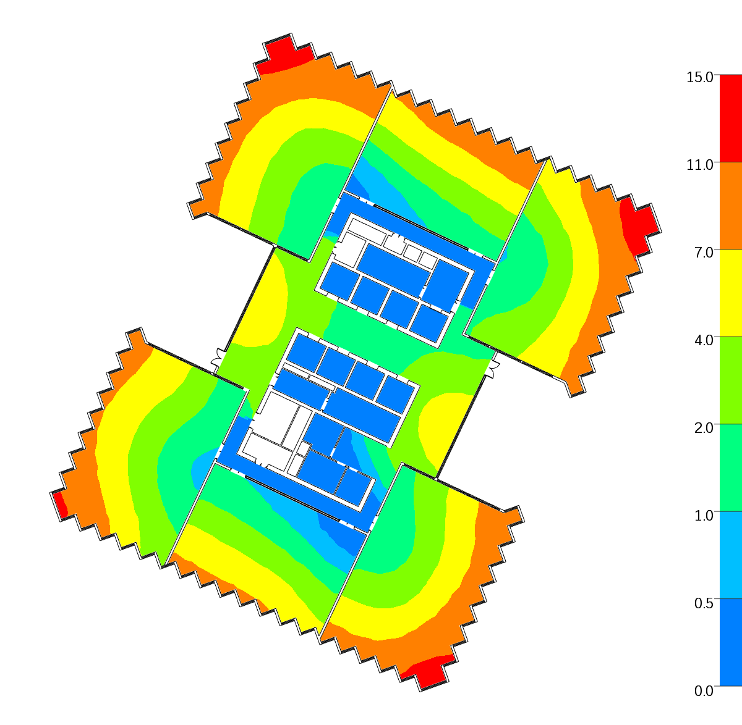
18层
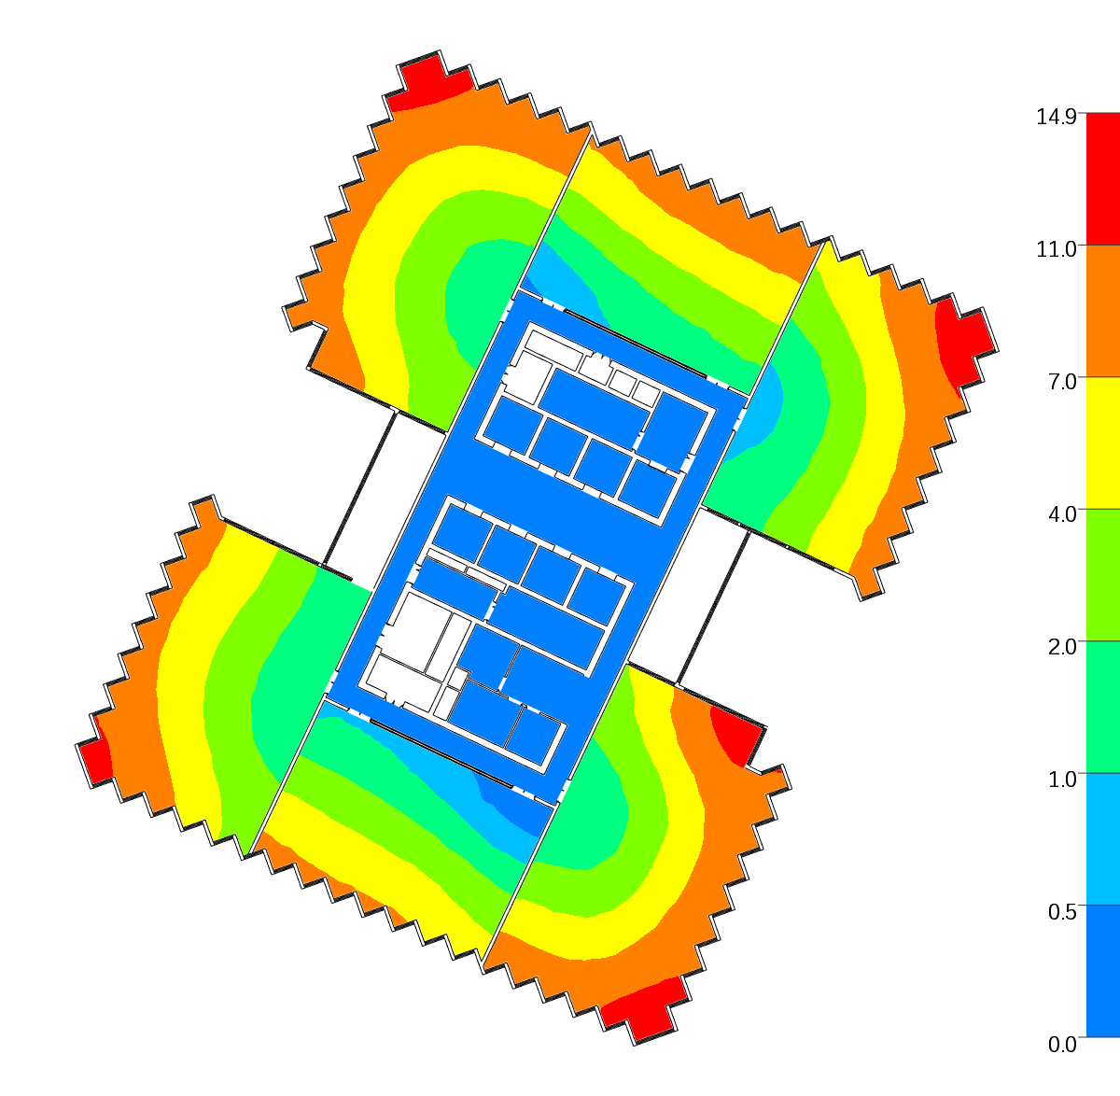
19层
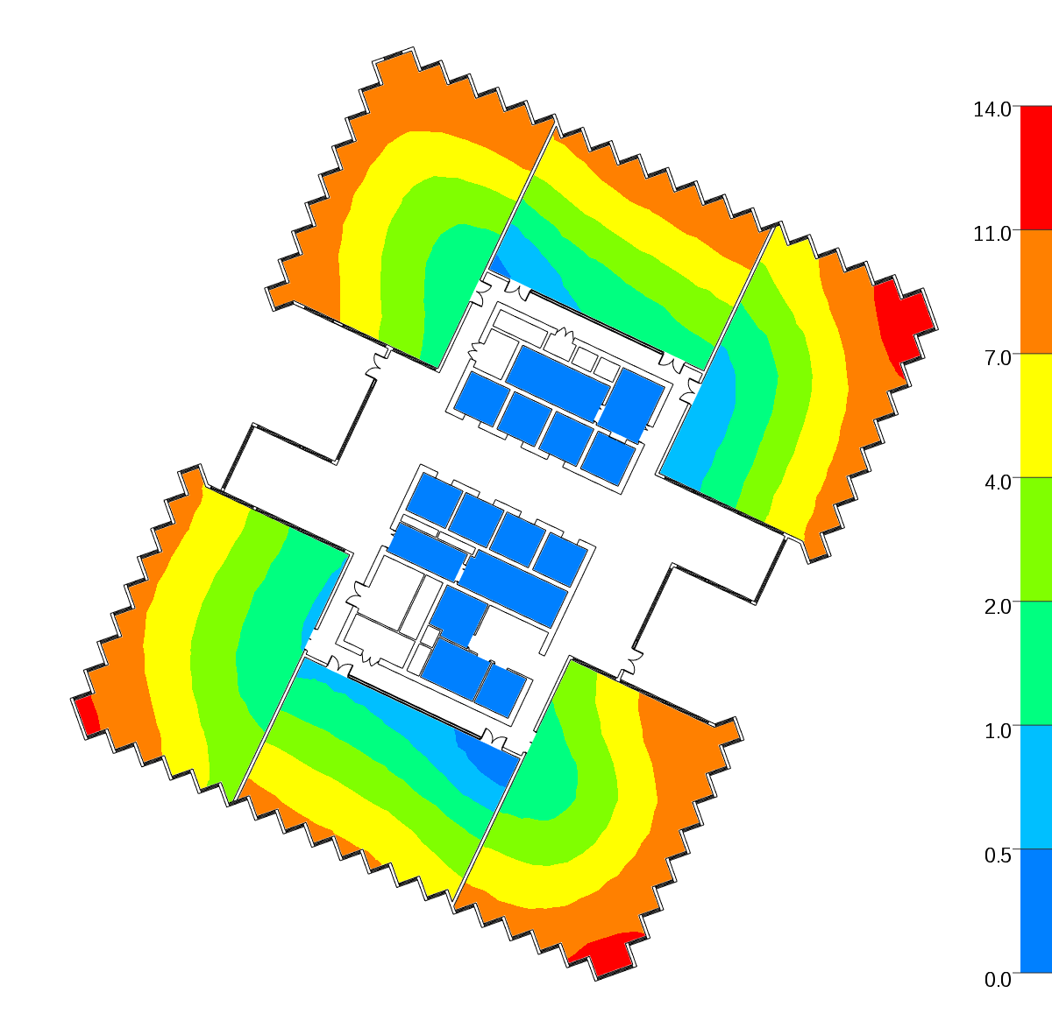
20层
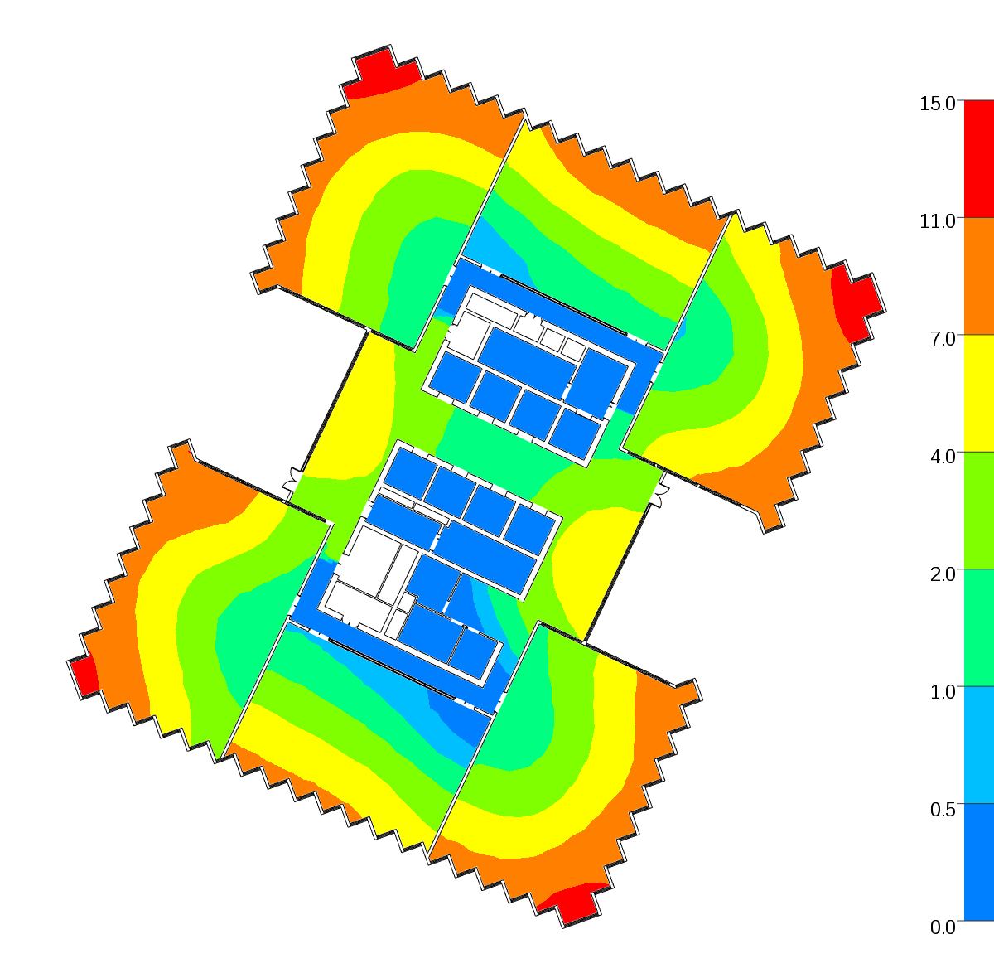
21层
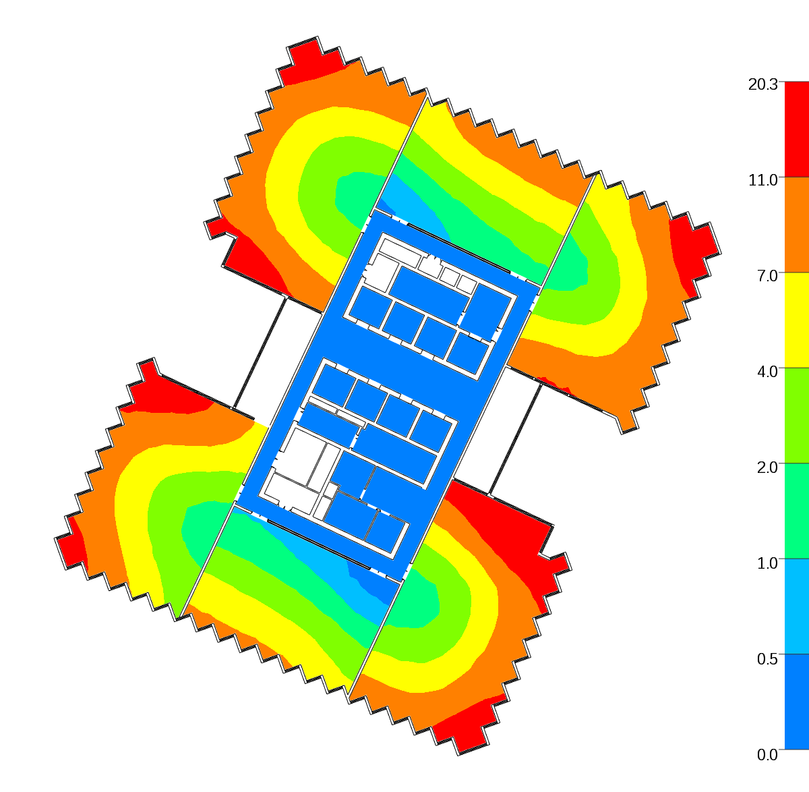
22层
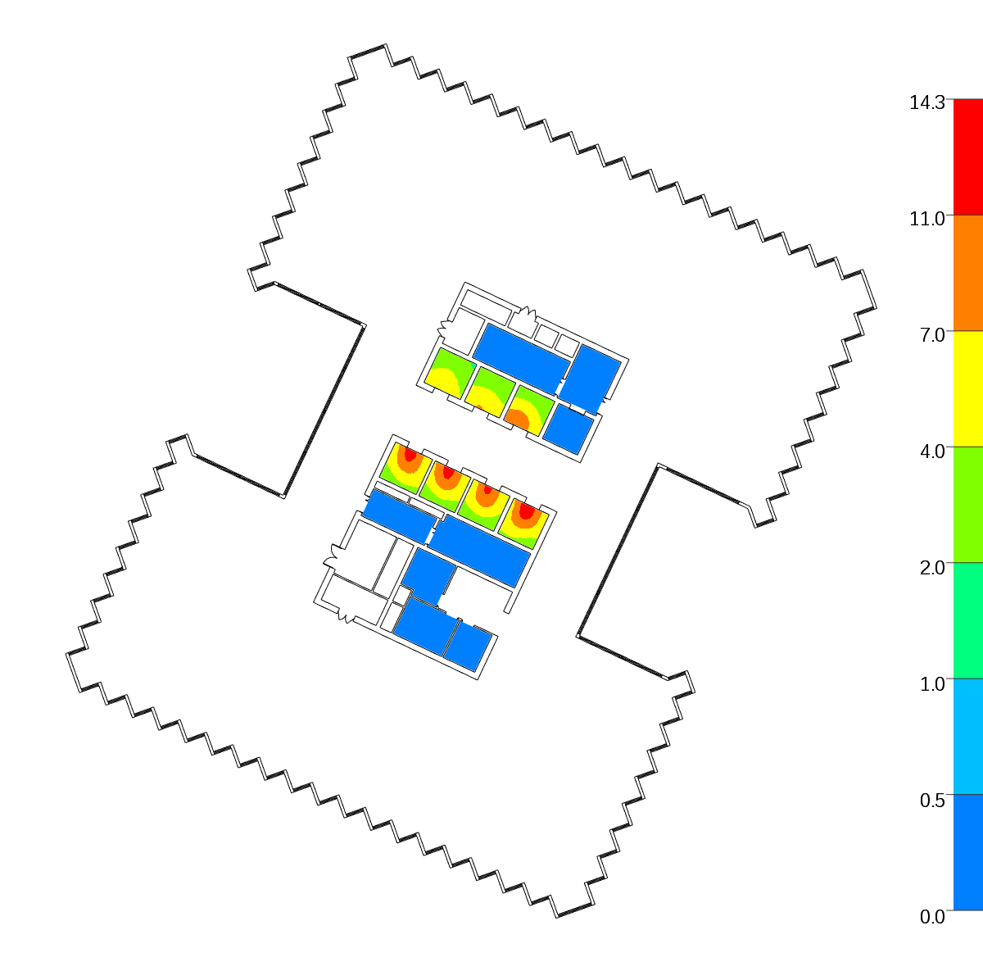
23层

结论
通过对本建筑的采光模拟和统计分析，根据满足《建筑环境通用规范》GB 55016-2021、《建筑采光设计标准》 GB 50033-2013要求的房间/户型情况汇总如下：

房间/面积 | 总数 | 满足要求数量 | 满足要求比例(%) | 不满足非强条的房间 | 不满足强条的房间
房间(个) | 102 | 72 | 70.59 | 8006 8007 9006 9007 10006 10007 8006 8007 9006 9007 ……  不满足的房间超过10个
采光面积(㎡) | 19273.17 | 14712.55 | 76.34 | －－ | －－

附：周边遮挡总平面图

